ALFABETYCZNA LISTA LEKTUR
WIELKIEGO MARATONU CZYTELNICZEGO 2021/2022

„Spotkacie nowych przyjaciół”
(uczniowie klas 2 – 3 szkół podstawowych)
1. Bednarek Justyna - „Banda Czarnej Frotte. Skarpetki
powracają”
2. Cowell Cressida - „Wojownicy i czarodzieje. Jak upolować wiedźmę”
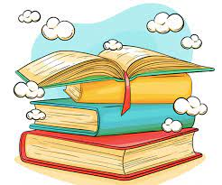
3. Charlotte Habersack - „Proszę nie otwierać. Gryzie!”
4. Kołyszko Wojciech - „Wstyd i latający śpiwór”
5. Milewska Marta H. - „Mietek i skarb Wejhera”
6. Piasecka Wioletta - „Ignaś”
7. Oziewicz Tina - „Co robią uczucia?”
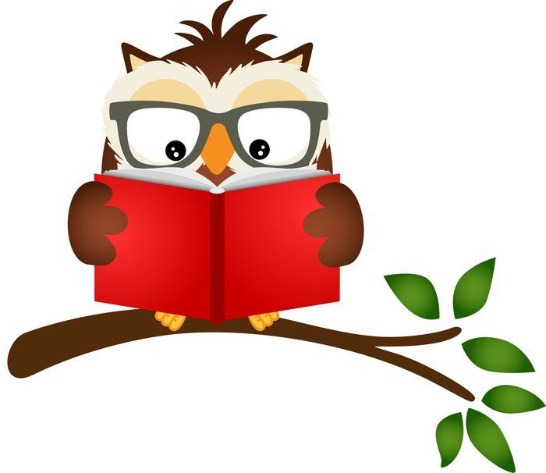
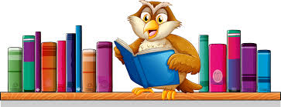
„Czytanie rozwija, czytanie wzbogaca”
(uczniowie klas 4 – 6 szkół podstawowych)

1.Beręsewicz Paweł - „Tajemnica człowieka z blizną”
2. Child Lauren, Ruby Redford - „Spójrz mi w oczy”
3. Griffiths Andy - „13-piętrowy domek na drzewie”
4. Lem Stanisław - „ Bajki robotów” ( tam opowiadania: „Trzej elektrycerze”,
„Uranowe uszy”, oraz „Doradcy króla Hydropsa”)
5. Papuzińska Joanna - „Darowane kreski”
6. Szklarski Alfred - „Tomek u źródeł Amazonki”
7. Trueit Trudi - „ Akademia odkrywców. Tajemnica mgławicy”
„W lustrze książki”
( uczniowie klas 7 – 8 szkół podstawowych)
1.Beatty Robert - „Willa dziewczyna z lasu”
2.Kapuściński Ryszard - „ Cesarz”( tam utwór pt. „ Tron”)
3.Lee Harper - „Zabić drozda. Powieść graficzna”
4.Lem Stanisław - „Niezwyciężony”
5. Majgier Katarzyna - „Trzynastka na karku”
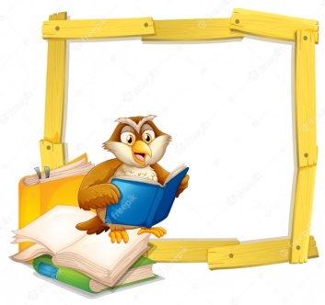
6.Rowling J. K. - „Fantastyczne zwierzęta i jak je znaleźć” Oryginalny scenariusz
7. Verne Juliusz - „Dzieci kapitana Granta”

